МБОУ «Владимировская ООШ»

Открытый урок
по математике
в 5 классе

Учитель математики:
Головина Н.В,
IКК, стаж работы 30 лет.

С. Владимировка
2014 г
Тема урока «Умножение десятичных дробей на натуральные числа» (5 класс, математика)
Цель: научить умножать десятичную дробь на целое число;
- воспитывать культуру математической речи;
- развивать навыки счета.
Тип урока: урок новых знаний и первичного закрепления.
Оборудование урока: Доска, мультимедиа проектор, компьютер, презентация «Умножение десятичных дробей на натуральные числа», карточки, рабочие листы, тетрадь, алгоритм самооценки. Учебник: Математика. 5 класс: учеб. для общеобразовательных учреждений /Н.Я.Виленкин и др. – 22-е изд., стер. – М.: Мнемозина, 2009. – 280 с..
Опорные понятия, термины: Натуральные числа, десятичные дроби, периметр, сумма, произведение.
Контроль, самоконтроль на уроке: фронтальная работа, индивидуальная и самостоятельная работа, взаимопроверка, самопроверка по шаблону, работа в парах.
Домашнее задание: Прочитать п. 34, выучить правило умножения десятичных дробей на натуральные числа стр.205;
На «5»: № 1330; 1331; 1336
На «4»: № 1330; 1331
На «3»: № 1330.
Цели (задачи) урока  - образовательные:  Формировать умения выполнять умножение десятичных дробей на натуральное число. Совершенствовать умение при выполнении действия сложения, вычитания и умножения.  Способствовать развитию математической речи, оперативной памяти, произвольного внимания, наглядно-действенного мышления.  - воспитательные:  Воспитывать культуру поведения при фронтальной и индивидуальной работе, формирование положительной мотивации.  способность к самооценке на основе критерия успешности учебной деятельности.  - развивающие:  - Регулятивные УУД: умение определять и формулировать цель на уроке с помощью учителя;  проговаривать последовательность действий на уроке;  работать по коллективно составленному плану;  оценивать правильность выполнения действия на уровне адекватной ретроспективной оценки;  планировать своё действие в соответствии с поставленной задачей;  вносить необходимые коррективы в действие после его завершения на основе его оценки и учёта характера сделанных ошибок;  высказывать своё предположение.  - Коммуникативные УУД: умение оформлять свои мысли в устной форме; слушать и понимать речь других; совместно договариваться о правилах поведения и общения в школе и следовать им.  - Познавательные УУД: умение ориентироваться в своей системе знаний: отличать новое от уже известного с помощью учителя;  добывать новые знания: находить ответы на вопросы, используя учебник, свой жизненный опыт и информацию, полученную на уроке. | Результаты урока  Предметные  Уметь выполнять умножение десятичных дробей на натуральное число.  Метапредметные  Уметь определять и формулировать цель на уроке с помощью учителя; проговаривать последовательность действий на уроке;  работать по коллективно составленному плану;  оценивать правильность выполнения действия на уровне адекватной ретроспективной оценки;  планировать своё действие в соответствии с поставленной задачей;  вносить необходимые коррективы в действие после его завершения на основе его оценки и учёта характера сделанных ошибок; высказывать своё предположение(Регулятивные УУД).  Уметь оформлять свои мысли в устной форме; слушать и понимать речь других; совместно договариваться о правилах поведения и общения в школе и следовать им (Коммуникативные УУД).  Уметь ориентироваться в своей системе знаний :отличать новое от уже известного с помощью учителя; добывать новые знания: находить ответы на вопросы, используя учебник, свой жизненный опыт и информацию, полученную на уроке (Познавательные УУД).  Личностные  Уметь проводить самооценку на основе критерия успешности учебной деятельности.

Этап урока  и время | Задачи этапа | Деятельность учителя | ЭОР | Деятельность ученика | Методы и приемы | Формируемые УУД | Результат взаимодействия
1.Информация о домашнем задании  и плане урока  (2 мин) | Обеспечение понимания детьми цели, содержания и способов выполнения домашнего задания. | Обеспечение понимания детьми цели, содержания и способов выполнения домашнего задания. | Слайд 1 | Записывают в дневники домашнюю работу, просматривают её, знакомятся с планом урока. | Беседа в ходе фронтальной работы. | П. Определяют чему надо научиться на уроке. | Определяю чему надо научиться на уроке.
2.Мотивация к учебной деятельности.  (1 мин) | Создать благоприятный психологический настрой на работу. | Создает положительный настрой на продуктивную работу.  -Ребята! Я рада вас видеть сегодня на уроке.  Посмотрите на слайд «Какая у вас сейчас погода на душе?»  Сделаем ежедневную зарядку |  | Включаются во взаимодействие с одноклассниками и с учителем.  Делают зарядку речевого аппарата | «Погода» | Л:самоопределение  К: целеполагание.  К : планирование учебного сотрудничества с учителем и сверстниками. | Готовность учащихся к обучению.
3.Актуализация знаний  Устный счет  (4 мин) | Актуализация опорных знаний и способов действий. | 1.Восстановить цепочкувычислений  2) На слайде записаны числа.  12,34; 76; 568; 12; 5,98; 0,136; 578; 98,1; 0,03; 99  Разбейте их на 2 группы  I - натуральные числа;  II – десятичные дроби.  2) Восстановите цепочку: | Слайд 2  Слайд 3 | 1) 3 · 5 = 15; 15 · 3 = 45;  45 · 2 = 90; 90 · 3 = 270;  270 · 2= 540; 540 : 5 = 108.  2) I - натуральные числа:  76; 568; 12; 578; 99 .  II – десятичные дроби.  12,34; 5,98; 0,136; 98,1; 0,03; | Да-нет | Р: проговаривать последовательность действий на уроке.  П: преобразовывать информацию из одной формы в другую .  К: оформлять свои мысли в устной форме | Уметь анализировать данные.  Уметь выполнять арифметические действия.
4.Исследовательская работа  (5 мин) | Подведение к самостоятельному выводу правила. | Решить задачу разными способами | Слайд 4  Слайд 5 | 1,83 + 1,83 + 1,83 + 1,83 = 7,32 км  Или  1830м *4=7320м=  7,32км  Или  1,83*4= ? | Работа в парах  Результаты вывешиваются на доске | П: преобразовывать информацию из одной формы в другую .
5.Целеполагание и мотивация  (2 мин) | Обеспечение мотивации учения детьми, принятие ими цели урока. | – Обратите внимание, какими способами решена задача?  - Как вы думаете какая тема нашего урока?  -Какая цель нашего урока, что каждый из вас должен усвоить и чему научиться к концу урока?  Запишите в тетрадь дату и тему урока. | Слайд 5  Слайд 6 | -«Умножение десятичных дробей на натуральные числа»  Научиться умножать десятичные дроби на число  В тетрадь записывают дату и тему урока. | Беседа в ходе фронтальной работы.  Наблюдение, проблемная  ситуация. | Р : целеполагание.  К : постановка вопросов.  П :самостоятельное выделение и формулирование познавательной цели; логические - формулирование проблемы.  Р: проговаривать последовательность действий на уроке, принимать решение в проблемной ситуации. | Уметь сформулировать тему и цель
6.Вывод и усвоение новых знаний  (5 мин) | Обеспечение восприятия, осмысления и первичного запоминания детьми изученной темы | Посмотрите внимательно на решения вывешенные доске.  Кто догадался как решить нам нашу проблему? Т.е умножить десятичную дробь на натуральное число.  Теперь сравните ваши ответы с записанными на слайде.  И в учебнике стр 204 | Слайд 7  Учебник с 204 | вывод: чтобы умножить десятичную дробь на натуральное число, надо её умножить на это число, не обращая внимания на запятую. В полученном произведении отделить запятой справа столько цифр, сколько их отделено запятой в десятичной дроби. | Наблюдение, проблемная  ситуация  работа с текстом  учебника и слайда  (сравнение). | П:поиск и выделение необходимой информации.  Р: проговаривать последовательность действий на уроке; высказывать своё предположение, оценивать правильность выполнения действия.  К: оформлять мысли в устной и письменной форме, учитывать разные мнения, спорить и отстаивать свою позицию | Уметь самостоятельно сформулировать новые понятия.
7.Первичное закрепление  (4 мин) | Установление правильности и осознанности изучения темы.  Выявление пробелов первичного осмысления изученного материала, коррекция выявленных пробелов, обеспечение закрепления в памяти детей знаний и способов действий, которые им необходимы для самостоятельной работы по новому материалу. | Организовать усвоение детьми нового способа действий при решении данного класса задач с их проговариванием во внешней речи: | Слайд 8  Слайд 9 | Ставят запятую в решенных примерах на доске, проговаривая правило |  | П: выделение и формулирование познавательной цели.  Анализ и синтез объектов  Р: адекватно самостоятельно оценивать правильность выполнения действия.  К: умение слушать и вступать в диалог Взаимодействие  Умение выражать свою мысль | Уметь проговаривать последовательность действий на уроке.
8.Релаксация (физминутка).  (2 мин) |  | Гимнастика для глаз |  | Делают гимнастику для глаз |  | Л: осознание ценности здоровья.  Формирование установки на здоровый образ жизни | Снять утомление.
9.Организация первичного контроля  (15 мин) | Выявление качества и уровня усвоения знаний и способов действий, а также выявление недостатков в знаниях и способах действий, установление причин выявленных недостатков. |  |  | Самостоятельная работа с дифференциацией  1. №1307а  2. №1306 б  3. №1306 м  4. №1312  Самопроверка по шаблону, в случае затруднения обращаются к учителю | Самостоятельное решение в тетради.  Самопроверка по шаблону с коррекцией. | Р: выполнять работу по предложенному плану. Вносить необходимые коррективы в действие после его завершения на основе его оценки и учёта характера сделанных ошибок.  Л: способность к самооценке на основе критерия успешности учебной деятельности. | Уметь выполнять умножение десятичных дробей на натуральные числа.  Уметь принимать решения, делать выводы, общаться, обращаться за помощью (если нужно).
10.Подведение итогов урока.  (3 мин) | Дать качественную оценку работы класса и отдельных обучаемых | Подведем итог урока  Какую цель ставили?  Достигли цели?  Почему?  – Проанализируйте результат своей работы. | Слайд 11 | Проговаривают тему, цель урока  Правило умножения десятичной дроби на натуральное число | Фронтальная беседа  Фиксирование нового содержания. | Р: проговаривать последовательность действий на уроке.  Л: оценивать правильность выполнения действия на уровне адекватной ретроспективной оценки.  К: умение с достаточной полнотой и точностью выражать свои мысли; | Анализ конкретных результатов обучения:  -какие получены достижения;  -что было удачным на уроке, а что менее удачным;  -объяснение причины своих неудач.
11.Самооценка урока  (1 мин) | Оценить работу каждого учащегося | Подсчитайте результат своей работы по карточке самооценки | Слайд 12  ( + + + + + … ):10= | Подсчитывают результат своей работы по формуле с карточки самооценки | Индивидуально | Л: способность к самооценке на основе критерия успешности учебной деятельности. | Самооценка результата работы на уроке.
12.Рефлексия  (1 мин) | Инициировать рефлексию детей по поводу психоэмоционального состояния, мотивации их собственной деятельности и взаимодействия с учителем и другими детьми в классе. | Какая погода у вас теперь на душе?  Поставьте себе оценки в дневник.  Ставит подписи в дневниках | Слайд 13 | Отвечают на вопросы учителя.  Выставляют оценки в дневник. | «Погода» | Р: саморегуляция для повышения мотивации учебной деятельности | Определение степени удовлетворенности уроком.
Алгоритм самооценки
ФИ |  | ФИ
Этап урока | Оценка | Этап урока | Оценка
Устный счет |  | Устный счет
Работа в парах |  | Работа в парах
Новая тема (правило) |  | Новая тема (правило)
Работа у доски |  | Работа у доски
Устный счет |  | Устный счет
Самостоятельная работа | №1307а | Самостоятельная работа | №1307а
Самостоятельная работа | №1306 б | Самостоятельная работа | №1306 б
Самостоятельная работа | №1306 м | Самостоятельная работа | №1306 м
Самостоятельная работа | №1312 | Самостоятельная работа | №1312
Итог урока (правило) |  | Итог урока (правило)
Оценка за урок |  | Оценка за урок

Используемая литература:
Н.Я.Виленкин и др. – 22-е изд., стер. – М.: Мнемозина, 2009. – 280 с..

Восстановите цепочку вычислений

3
• 5
• 3
• 2
• 3
• 2
: 5

Р- ?

Р - ?

1,23 дм 3,4 дм

СЛАЙД 2.
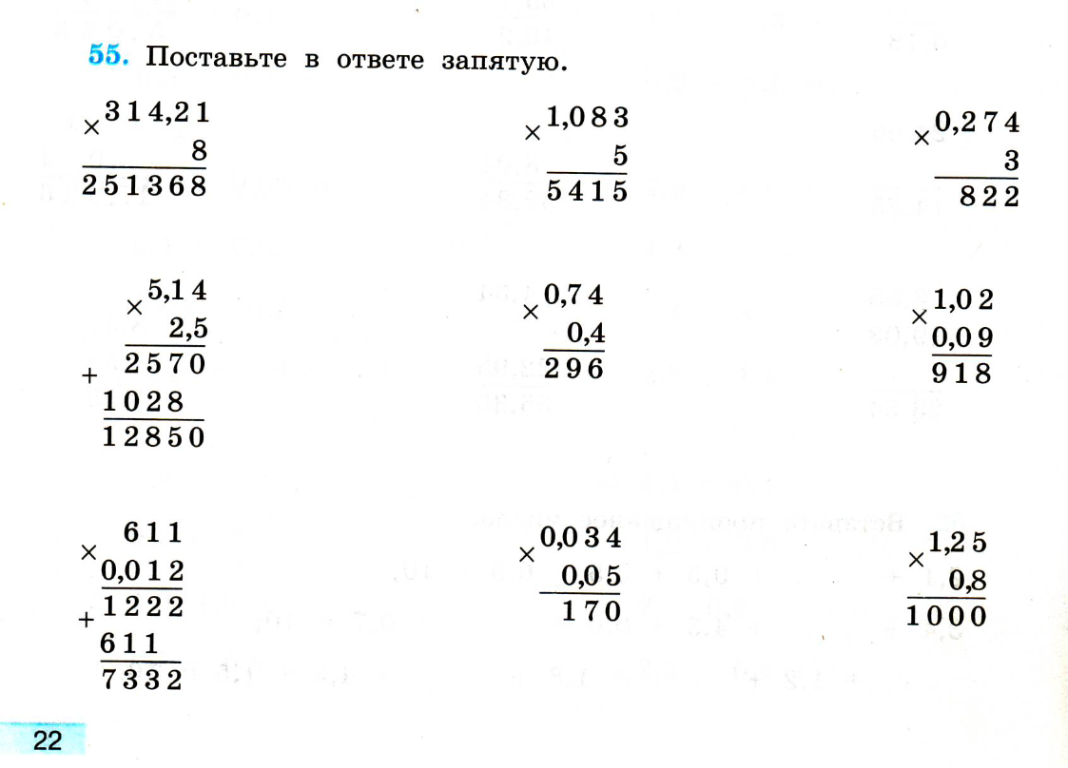

№1. Вычислите:
А) 1,6 × 3 = Е) 15,2 × 3 =
Б) 0,24 × 2 = Ж) 0,25 × 8 =
В) 3 × 0,5 = З) 0,23 × 4 =
Г) 2,5 × 4 = И) 3,2 × 5 =
Д) 0,02 × 5 = К) 0,02 × 77 =

СЛАЙД 3.

Самостоятельная работа.

____І___вариант_______________
1) Выполните действия:
а) 8,353 × 7 =
б) 62,32 × 9 =
в) 0,0005 × 54 =
г) (65,51 – 8,367) × 27 =
_____ ІІ___вариант _______________
1) Выполните действия:
а) 5,249 × 9 =
б) 27,43 × 7 =
в) 0,007 × 63 =
г) (45,67 – 5,085) × 23 =
Решение самостоятельной работы.
Самостоятельная работа.

__І___вариант_______________

1) Выполните действия:
а) 8,353 × 7 = 58,471;
б) 62,32 × 9 = 560,88;
в) 0,0005 × 54 = 0,027;
г) (65,51 – 8,367) × 27 = 1542,861

_____ ІІ___вариант ___________
1) Выполните действия:
а) 5,249 × 9 = 47,241
б) 27,43 × 7 = 192,01
в) 0,007 × 63 = 0,441
г) (45,67 – 5,085) × 23 = 933,455

3497
0,121
3497
6994
3497
423137

Приложение №1

- Физминутка для улучшения мозгового кровообращения.
- Исходное положение – сидя на стуле. Отвести голову назад и плавно наклонить назад, на счет 1-2, 3-4 – голову наклонить вперед. Повторить 3 раза.
- Исходное положение – сидя, руки на поясе. 1- поворот головы налево, 2 – И.п., 3 поворот головы направо, 4 – И.п. Повторить 3 раза.
- Исходное положение – стоя или сидя, руки на поясе. 1 – махом левую руку занести через правое плечо, голову повернуть налево, 2- И.п., 3 – то же правой рукой, 4 – И.п. Повторить 3 раза.
- Физминутка для снятия напряжения с глаз.
1) Быстро поморгать, закрыть глаза и посидеть спокойно, медленно считая до 5.
2) Крепко зажмурить глаза (считать до 3, открыть их и посмотреть вдаль (считать до 5)).
3) Вытянуть правую руку вперед. Следить глазами, не поворачивая головы, за медленными движениями указательного пальца вытянутой руки влево и вправо, вверх и вниз.
4) В среднем темпе проделать 3-4 круговых движения глазами в правую сторону, столько же в левую сторону. Расслабив глазные мышцы, посмотреть вдаль.

Самооценка

Цели (задачи) урока
- образовательные:
Формировать умения выполнять умножение десятичных дробей на натуральное число. Совершенствовать умение при выполнении действия сложения, вычитания и умножения.
Способствовать развитию математической речи, оперативной памяти, произвольного внимания, наглядно-действенного мышления.
- воспитательные:
Воспитывать культуру поведения при фронтальной и индивидуальной работе, формирование положительной мотивации.
способность к самооценке на основе критерия успешности учебной деятельности.
- развивающие:
- Регулятивные УУД: умение определять и формулировать цель на уроке с помощью учителя;
проговаривать последовательность действий на уроке;
работать по коллективно составленному плану;
оценивать правильность выполнения действия на уровне адекватной ретроспективной оценки;
планировать своё действие в соответствии с поставленной задачей;
вносить необходимые коррективы в действие после его завершения на основе его оценки и учёта характера сделанных ошибок;
высказывать своё предположение.
- Коммуникативные УУД: умение оформлять свои мысли в устной форме; слушать и понимать речь других; совместно договариваться о правилах поведения и общения в школе и следовать им.
- Познавательные УУД: умение ориентироваться в своей системе знаний: отличать новое от уже известного с помощью учителя;
добывать новые знания: находить ответы на вопросы, используя учебник, свой жизненный опыт и информацию, полученную на уроке.
Результаты урока
Предметные
Уметь выполнять умножение десятичных дробей на натуральное число.
Метапредметные
Уметь определять и формулировать цель на уроке с помощью учителя; проговаривать последовательность действий на уроке;
работать по коллективно составленному плану;
оценивать правильность выполнения действия на уровне адекватной ретроспективной оценки;
планировать своё действие в соответствии с поставленной задачей;
вносить необходимые коррективы в действие после его завершения на основе его оценки и учёта характера сделанных ошибок; высказывать своё предположение (Регулятивные УУД).
Уметь оформлять свои мысли в устной форме; слушать и понимать речь других; совместно договариваться о правилах поведения и общения в школе и следовать им (Коммуникативные УУД).
Уметь ориентироваться в своей системе знаний: отличать новое от уже известного с помощью учителя; добывать новые знания: находить ответы на вопросы, используя учебник, свой жизненный опыт и информацию, полученную на уроке (Познавательные УУД).
Личностные
Уметь проводить самооценку на основе критерия успешности учебной деятельности.

